Министерство образования Московской области

Государственное образовательное учреждение высшего образования Московской области

«Государственный гуманитарно-технологический университет»

**Ликино-Дулевский политехнический колледж – филиал ГГТУ**

**ПРАКТИЧЕСКАЯ РАБОТА № _1_**

по дисциплине

«Разработка программных модулей»

**Выполнил:**

Мелега Алексей,

студент(ка) группы

ИСП.20А 3 курса

09.02.07 Информационные системы и программирование

очной формы обучения

Проверил:

_________________________________

Оценка

_________/__ __________/

Вариант №14

Ссылка git. <https://github.com/ALEXDEX8084/Pr1mdk01012.git>

1)Постановка Задачи

1. Создать структуру базы данных по своей предметной области в SQL Server Management Studio ***(3 таблицы!)***.

2. Создать приложение WPF. Разработать интерфейс главной формы приложения. Определить стили элементов, используемых для оформления интерфейса.

3. Выполнить создание и настройку модели базы данных с использованием технологии Entity Framework.

4. Определить пользователей информационной системы.

5. Разработать страницы:

- просмотра данных из таблиц БД

- реализовать модули добавления данных, редактирования

- реализовать модуль удаления данных

Предметная область: *Личные данные о студентах.* Минимальный список характеристик:

* код студента,
* ФИО студента,
* курс,
* специальность,
* дата рождения студента,
* номер группы,
* сумма стипендии студента,
* год зачисления.

2)Коды страниц и классов

1) Класс frmObj:

using System.Windows.Controls;

namespace StudentsPersonalData.Classes

{

internal class ClassFrame

{

public static Frame frmObj;

}

}

2)Код xaml страницы добавления AddEditPagq:

<Grid Background="green">

<Grid.RowDefinitions>

<RowDefinition Height="2*"/>

<RowDefinition Height="2*"/>

<RowDefinition Height="2*"/>

<RowDefinition Height="2*"/>

<RowDefinition Height="2*"/>

<RowDefinition Height="2*"/>

<RowDefinition Height="2*"/>

<RowDefinition Height="2*"/>

<RowDefinition Height="1*"/>

</Grid.RowDefinitions>

<StackPanel Grid.Row="1">

<TextBlock Text="Имя:" Foreground="Aqua"/>

<TextBox Name="name" Text="{Binding FirstName}"/>

</StackPanel>

<StackPanel Grid.Row="0">

<TextBlock Text="Фамилия:" Foreground="Aqua"/>

<TextBox Name="surname" Text="{Binding SurName }"/>

</StackPanel>

<StackPanel Grid.Row="2">

<TextBlock Text="Отчество:" Foreground="Aqua"/>

<TextBox Name="patron" Text="{Binding Patron}"/>

</StackPanel>

<StackPanel Grid.Row="3">

<TextBlock Text="Дата рождения:" Foreground="Aqua"/>

<TextBox Name="age" Text="{Binding BirthDate}"/>

</StackPanel>

<StackPanel Grid.Row="4">

<TextBlock Text="Год Поступления:" Foreground="Aqua"/>

<TextBox Name="enrollementyear" Text="{Binding EnrollmentYear}"/>

</StackPanel>

<StackPanel Grid.Row="5">

<TextBlock Text="Стипендия:" Foreground="Aqua"/>

<TextBox Name="grants" Text="{Binding Grants}"/>

</StackPanel>

<StackPanel Grid.Row="8">

<Button Name="Savebtn" Content="Сохранить" Width="100" Height="25" Click="Savebtn_Click"/>

</StackPanel>

</Grid>

</Page>

Внешний вид Страницы:

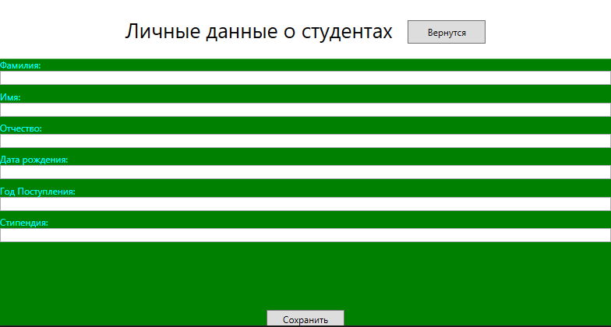

3) Код C# страницы добавления AddEditPagq:

using System;

using System.Collections.Generic;

using System.Linq;

using System.Text;

using System.Threading.Tasks;

using System.Windows;

using System.Windows.Controls;

using System.Windows.Data;

using System.Windows.Documents;

using System.Windows.Input;

using System.Windows.Media;

using System.Windows.Media.Imaging;

using System.Windows.Navigation;

using System.Windows.Shapes;

using StudentsPersonalData.Classes;

namespace StudentsPersonalData.Pages

{

/// <summary>

/// Логика взаимодействия для AddEditPagq.xaml

/// </summary>

public partial class AddEditPagq : Page

{

private Student _currentperson = new Student(); //экземпляр добавляемого пользователя

public AddEditPagq(Student selectedUser) // в конструктор добавлен праметр типа User

{

InitializeComponent();

if (selectedUser != null)

_currentperson = selectedUser;

DataContext = _currentperson;

}

private void Savebtn_Click(object sender, RoutedEventArgs e)

{

StringBuilder error = new StringBuilder();// Объект для сообщение об ошибке

//проверка полей объекта

if (string.IsNullOrWhiteSpace(_currentperson.FirstName))

error.AppendLine("Укажите имя");

if (string.IsNullOrWhiteSpace(_currentperson.SurName))

error.AppendLine("Укажите Фамилию");

if (string.IsNullOrWhiteSpace(patron.Text))

error.AppendLine("Укажите Отчество");

if (string.IsNullOrWhiteSpace(age.Text))

error.AppendLine("Укажите дату рождения");

if (string.IsNullOrWhiteSpace(enrollementyear.Text))

error.AppendLine("Укажите год поступления");

if (string.IsNullOrWhiteSpace(grants.Text))

error.AppendLine("Укажите размер стипендии");

if (error.Length > 0)

{

MessageBox.Show(error.ToString());

return;

}

if (_currentperson.IDStd == 0)

StudentsDBEntities.GetContext().Student.Add(_currentperson);//Добавить в контекст

try

{

StudentsDBEntities.GetContext().SaveChanges();// Сохранить изменения

MessageBox.Show("Данные сохраненны");

}

catch (Exception ex)

{

MessageBox.Show(ex.Message.ToString());

}

}

}

}

4)Код xaml страницы со студентами:

Title="Студенты" Background="White" IsVisibleChanged="Page_IsVisibleChanged">

<Grid>

<Grid.RowDefinitions>

<RowDefinition Height="5*"/>

<RowDefinition Height="2*"/>

</Grid.RowDefinitions>

<StackPanel Grid.Row="0">

<DataGrid Name="DGridUsers"

AutoGenerateColumns="False">

<DataGrid.Columns>

<DataGridTextColumn

Header="Номер" Width="*"

Binding="{Binding IDStd}"/>

<DataGridTextColumn

Header="Фамилия" Width="*"

Binding="{Binding SurName}"/>

<DataGridTextColumn

Header="Имя" Width="*"

Binding="{Binding FirstName}"/>

<DataGridTextColumn

Header="Отчество" Width="*"

Binding="{Binding Patron}"/>

<DataGridTextColumn

Header="Дата Рождения" Width="*"

Binding="{Binding BirthDate}"/>

<DataGridTextColumn

Header="Год поступления" Width="*"

Binding="{Binding EnrollmentYear}"/>

<DataGridTextColumn

Header="Стипендия" Width="*"

Binding="{Binding Grants}"/>

<DataGridTextColumn

Header="Специализация" Width="*"

Binding="{Binding Groupe.Specialization.Specialization1}"/>

<DataGridTextColumn

Header="Группа" Width="*"

Binding="{Binding Groupe.GroupName}"/>

<DataGridTemplateColumn Width="auto">

<DataGridTemplateColumn.CellTemplate>

<DataTemplate>

<Button Content="Редактировать" Name="btnEdit" Click="btnEdit_Click"/>

</DataTemplate>

</DataGridTemplateColumn.CellTemplate>

</DataGridTemplateColumn>

</DataGrid.Columns>

</DataGrid>

</StackPanel>

<StackPanel Grid.Row="1" Background="Gray"/>

<Button Content="Добавить" Grid.Row="1" HorizontalAlignment="Left" Name="BtnAdd" Click="BtnAdd_Click" Width="100" Height="30" Margin="10,10, 10,10"/>

<Button Content="Удалить" Grid.Row="1" HorizontalAlignment="Right" Name="BtnDelete" Click="BtnDelete_Click" Width="100" Height="30" Margin="10,10, 10,10"/>

</Grid>

</Page>

5)Код c# страницы со студентами:

using System;

using System.Collections.Generic;

using System.Linq;

using System.Text;

using System.Threading.Tasks;

using System.Windows;

using System.Windows.Controls;

using System.Windows.Data;

using System.Windows.Documents;

using System.Windows.Input;

using System.Windows.Media;

using System.Windows.Media.Imaging;

using System.Windows.Navigation;

using System.Windows.Shapes;

using StudentsPersonalData.Pages;

using StudentsPersonalData.Classes;

namespace StudentsPersonalData.Pages

{

/// <summary>

/// Логика взаимодействия для PageStudents.xaml

/// </summary>

public partial class PageStudents : Page

{

public PageStudents()

{

InitializeComponent();

DGridUsers.ItemsSource = StudentsDBEntities.GetContext().Student.ToList();

}

private void btnEdit_Click(object sender, RoutedEventArgs e)

//Редактирование пользователей

{

ClassFrame.frmObj.Navigate(new AddEditPagq((sender as Button).DataContext as Student));

}

private void BtnAdd_Click(object sender, RoutedEventArgs e)

// Добавление пользователей

{

ClassFrame.frmObj.Navigate(new AddEditPagq(null)/*((Person)DGridUsers.SelectedItem)*/);

}

private void BtnDelete_Click(object sender, RoutedEventArgs e)

{

//Удаление нескольких пользователей

var personForRemoving = DGridUsers.SelectedItems.Cast<Student>().ToList();

if (MessageBox.Show($"Удалить {personForRemoving.Count()} пользователей?", "Внимание", MessageBoxButton.YesNo, MessageBoxImage.Question) == MessageBoxResult.Yes)

{

try

{

StudentsDBEntities.GetContext().Student.RemoveRange(personForRemoving);

StudentsDBEntities.GetContext().SaveChanges();

MessageBox.Show("Данные удалены");

DGridUsers.ItemsSource = StudentsDBEntities.GetContext().Student.ToList();

}

catch (Exception ex)

{

MessageBox.Show(ex.Message.ToString());

}

}

}

private void Page_IsVisibleChanged(object sender, DependencyPropertyChangedEventArgs e)

{//Динамиеское отображение добавленных или изменённых данных

if (Visibility == Visibility.Visible)

{

StudentsDBEntities.GetContext().ChangeTracker.Entries().ToList().ForEach(p => p.Reload());

DGridUsers.ItemsSource = StudentsDBEntities.GetContext().Student.ToList();

}

}

}

}

Внешний вид Страницы:

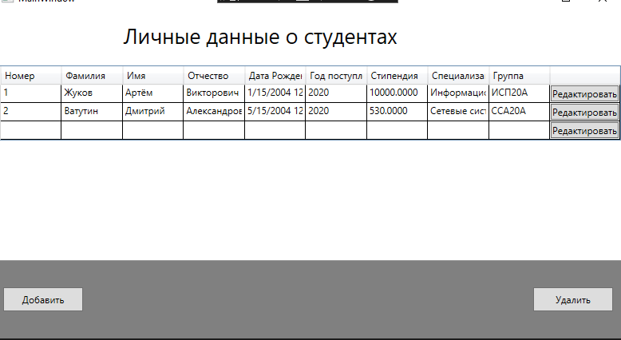

6)StudentsDB.context.cs

namespace StudentsPersonalData

{

using System;

using System.Data.Entity;

using System.Data.Entity.Infrastructure;

public partial class StudentsDBEntities : DbContext

{

private static StudentsDBEntities _context;

public StudentsDBEntities()

: base("name=StudentsDBEntities")

{

}

protected override void OnModelCreating(DbModelBuilder modelBuilder)

{

throw new UnintentionalCodeFirstException();

}

public static StudentsDBEntities GetContext()

{

if (_context == null)

_context = new StudentsDBEntities();

return _context;

}

public virtual DbSet<Groupe> Groupe { get; set; }

public virtual DbSet<Specialization> Specialization { get; set; }

public virtual DbSet<Student> Student { get; set; }

public virtual DbSet<sysdiagrams> sysdiagrams { get; set; }

}

}

7)Код страницы MainWindow:

<Grid>

<Grid.RowDefinitions>

<RowDefinition Height="1*"/>

<RowDefinition Height="5*"/>

</Grid.RowDefinitions>

<StackPanel Orientation="Horizontal"

HorizontalAlignment="Center">

<TextBlock Margin="10"

FontSize="20pt"

FontFamily="TimesNewRoman"

VerticalAlignment="Center"

Text="Личные данные о студентах">

</TextBlock>

<Button x:Name="Back" Content="Вернутся" Click="Back_Click" Width="100" Height="30" Margin="10,10, 10,10">

</Button>

</StackPanel>

<Frame Grid.Row="1"

Name="frmMain"

ContentRendered="frmMain_ContentRendered"

NavigationUIVisibility="Hidden">

</Frame>

</Grid>

</Window>

С#

using System;

using System.Collections.Generic;

using System.Linq;

using System.Text;

using System.Threading.Tasks;

using System.Windows;

using System.Windows.Controls;

using System.Windows.Data;

using System.Windows.Documents;

using System.Windows.Input;

using System.Windows.Media;

using System.Windows.Media.Imaging;

using System.Windows.Navigation;

using System.Windows.Shapes;

using StudentsPersonalData.Classes;

using StudentsPersonalData.Pages;

namespace StudentsPersonalData

{

/// <summary>

/// Логика взаимодействия для MainWindow.xaml

/// </summary>

public partial class MainWindow : Window

{

public MainWindow()

{

InitializeComponent();

ClassFrame.frmObj = frmMain;

frmMain.Navigate(new Pages.PageStudents());

}

private void frmMain_ContentRendered(object sender, EventArgs e)

{

if (frmMain.CanGoBack)

{

Back.Visibility = Visibility.Visible;

}

else

{

Back.Visibility = Visibility.Hidden;

}

}

private void Back_Click(object sender, RoutedEventArgs e)

{

frmMain.GoBack();

}

}

}

8) Тестирование функционала приложения:

А) Редактирование данных о студенте

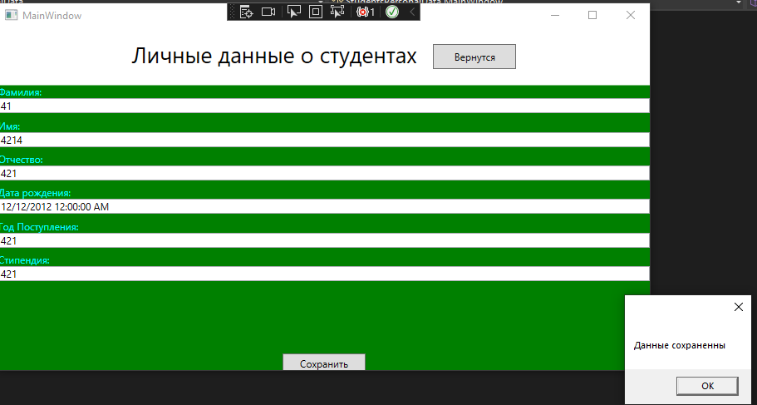

Б) Удаление Студента

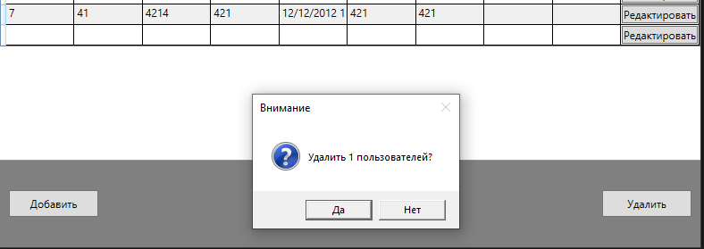

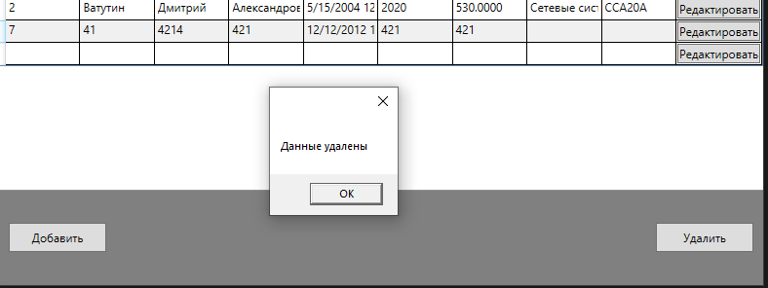

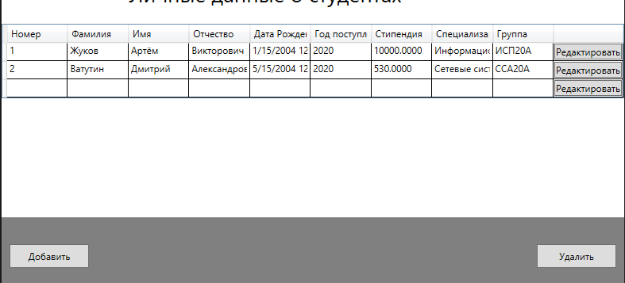

В) Добавление нового студента:

